

2024年春季学期
计算学部《软件工程》课程

实验报告

Lab4 OO分析与设计

姓名 | 学号 | 联系方式
李卓凌 | 2021111000 | 2309437043@qq.com
王培远 | 2021112104 | 15846773903
陈鹏轩 | 2021112112 | 13945395182

目 录
1 本组项目概述 1
2 用例模型 1
2.1 角色清单 1
2.2 用例模型 2
2.3 用例1的事件流描述 3
2.4 用例2的事件流描述 3
2.5 用例3的事件流描述 4
3 类识别 4
3.1 边界类 4
3.2 控制类 4
3.3 实体类 4
4 领域模型 5
4.1 分析类图 5
4.2 领域类图 5
5 时序模型 6
5.1 用例1的时序模型 6
5.2 用例2的时序模型 6
5.3 用例3的时序模型 7
6 部署模型 7
7 小结 8

本组项目概述
本项目是一款在线照片管理系统，旨在为用户提供一个安全、便捷、高效的照片管理和组织平台，同时通过公开照片展板展示优质照片。项目主要服务于普通用户、专业摄影人员和企业用户，满足他们在照片管理方面的多样化需求。

项目主要针对三类用户群体：
（1）普通用户需求：方便快捷地上传和管理自己的照片。通过搜索功能快速找到特定照片；编辑照片信息（如名称、类型、描述等）；删除不需要的照片。确保照片的隐私和安全；与其他用户互访相册。
（2）专业摄影人员需求：管理大量高质量照片，并按照不同主题、日期、地点等分类。编辑和更新照片信息，保持照片库的有序和高效。快速搜索和定位特定照片以满足客户需求。
（3）企业用户需求：管理企业活动、产品、员工等各类照片。方便进行照片的批量上传、分类和管理。确保照片的安全性和保密性，防止未经授权的访问。

使用者基于本项目实现便捷的照片上传、管理和搜索功能，再一个安全的环境内存储和处理他们的数字资产，并提供了一个公共的照片交流展示区，具有以下意义：
（1）提高管理效率：通过系统化的照片管理，用户可以快速找到需要的素材，并对其分门别类，提高工作和生活的效率；
（2）数据安全：系统为每个用户提供独立的存储空间，允许为照片设置公开或私密的权限，既确保照片隐私和数据安全，又满足了用户的一些交流需求；
（3）便捷操作：提供简洁、友好的用户界面，使得用户操作简单直观，即使是技术小白也能轻松上手；
（4）节约存储空间：通过照片的分类和管理，用户可以更有效地使用存储空间，避免重复存储相同的照片。

用例模型

角色清单
管理员：在系统中具有特殊权限和功能的人员，可以创建、编辑和删除用户账号，管理用户的权限和角色，重置用户密码等操作；可以创建、编辑和删除相册，设置相册的可见性和权限，管理相册的分类和标签等；可以浏览、搜索和编辑系统中的所有照片，删除违规或不适当的照片；可以生成和查看系统的统计数据和报告，如用户活跃度、照片上传量等，以便分析系统的运行和用户行为；负责确保系统的安全性，包括用户身份验证、访问控制、数据备份和恢复等措施的实施和监控；负责系统的日常维护工作，包括软件更新、服务器配置、性能优化、故障排除和技术支持等。
用户：使用在线照片管理系统的人员，可以上传、浏览、编辑照片，创建和管理相册，进行搜索和公开分享照片等操作。
外部硬件系统：与在线照片管理系统进行集成的硬件设备，如相机、存储设备等。这些设备可以通过USB、Wi-Fi或其他接口与照片管理系统进行连接和数据传输。
系统时钟：在线照片管理系统使用系统时钟来记录照片的创建时间、修改时间和访问时间等信息，以及进行定时任务的调度和处理。

用例模型
建立用例模型（使用StarUML 绘制模型）：

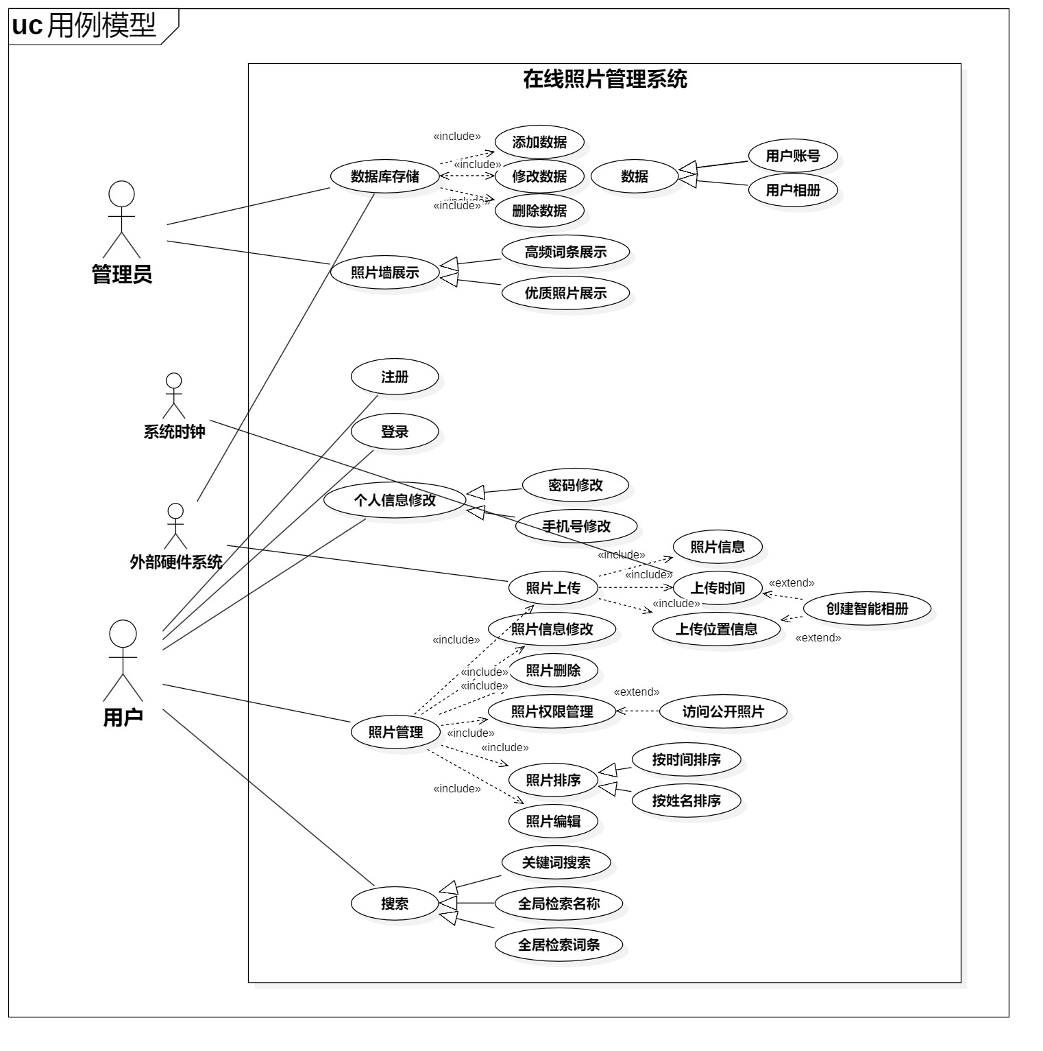

用例1的事件流描述
智能相册管理 所涉及的 actor(s)：用户、外部硬件系统、系统时钟

常规事件流：
- 系统分析照片上传时间、上传地点等信息自动创建相册
- 用户可以设定相册名称和权限设置
- 用户可以将一张或多张照片添加到该相册中
- 系统更新相册的内容，包括添加新的照片信息
- 用户可以查看相册中的所有照片
- 用户可以搜索相册中的照片

备选事件流：
- 如果上传过程中发生错误（例如，文件大小超出限制），系统返回错误消息，并提示用户修改照片或重试
- 如果更改相册信息过程中发生错误，系统返回错误消息，并提示用户重新修改。

用例2的事件流描述
用户注册登录 所涉及的 actor(s)：用户

常规事件流：
- 用户访问注册页面
- 用户填写注册表单（用户名、密码、手机号）
- 系统验证输入的信息
- 检查邮箱是否已被使用
- 验证用户名是否已存在
- 系统创建新用户记录，并保存到数据库中的`User`表
- 系统确认注册成功，并通知用户
- 用户访问登录页面
- 用户填写登录表单（用户名、密码）
- 系统验证用户凭证
- 系统将用户重定向到主页

备选事件流：
- 如果用户名已存在，系统返回错误消息，并提示用户输入不同的用户名
- 如果手机号已被使用，系统返回错误消息，并提示用户输入不同的手机号
- 如果用户名或密码不正确，系统返回错误消息，并提示用户重新输入

用例3的事件流描述
访问公开照片 所涉及的 actor(s)：用户
常规事件流：
- 用户浏览系统展示的公开照片列表
- 用户选择特定的照片以查看详细信息（名称、描述、拍摄时间、位置等）
- 用户可以对照片进行评论

备选事件流：
- 用户尝试访问公开照片，但该照片不存在或已被其他用户删除，系统返回相应的错误消息或空白页面
- 用户尝试访问公开照片，但该照片的公开权限已被更改为私密。

类识别

边界类
类名（中文） | 类名（英文） | 类的作用概述
产品映射器 | ProductMapper | 定义与产品相关的数据库操作接口，包括查询、插入、更新和删除操作
用户映射器 | UserMapper | 定义与用户相关的数据库操作接口，包括用户的注册和登录操作

控制类
类名（中文） | 类名（英文） | 类的作用概述
产品控制器 | ProductController | 处理与产品相关的 HTTP 请求，调用服务层方法，封装并返回结果
用户控制器 | UserController | 处理用户注册和登录的 HTTP 请求，调用服务层执行业务逻辑，并返回结果

实体类
类名（中文） | 类名（英文） | 类的作用概述
产品 | Product | 表示产品的信息，包含产品的各种属性
结果 | Result | 表示 API 调用的结果，包括响应码、响应信息和返回数据。
用户 | User | 表示用户信息，包括用户 ID、用户名、电话号码和密码

领域模型

分析类图
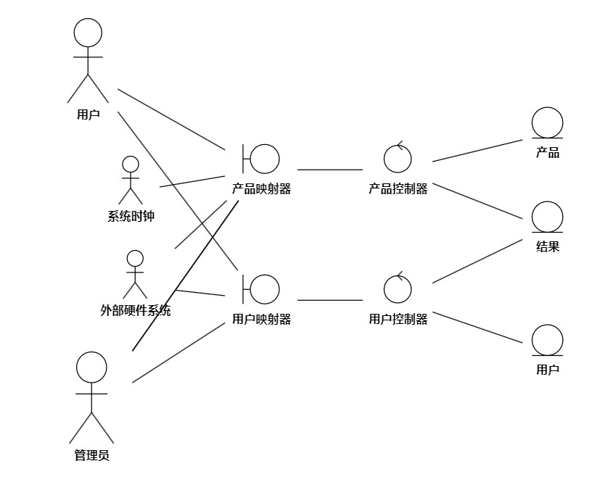

领域类图
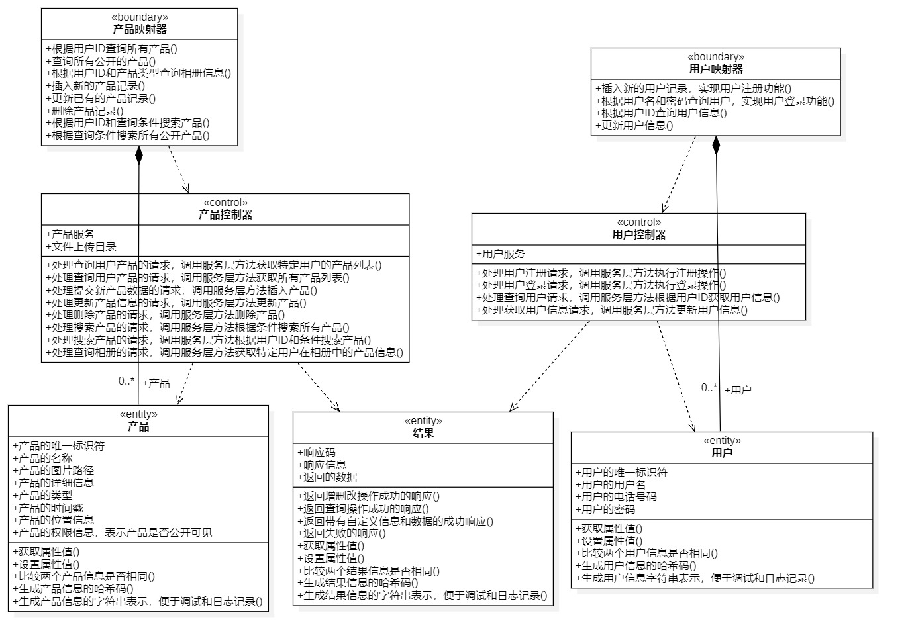

时序模型

用例1的时序模型
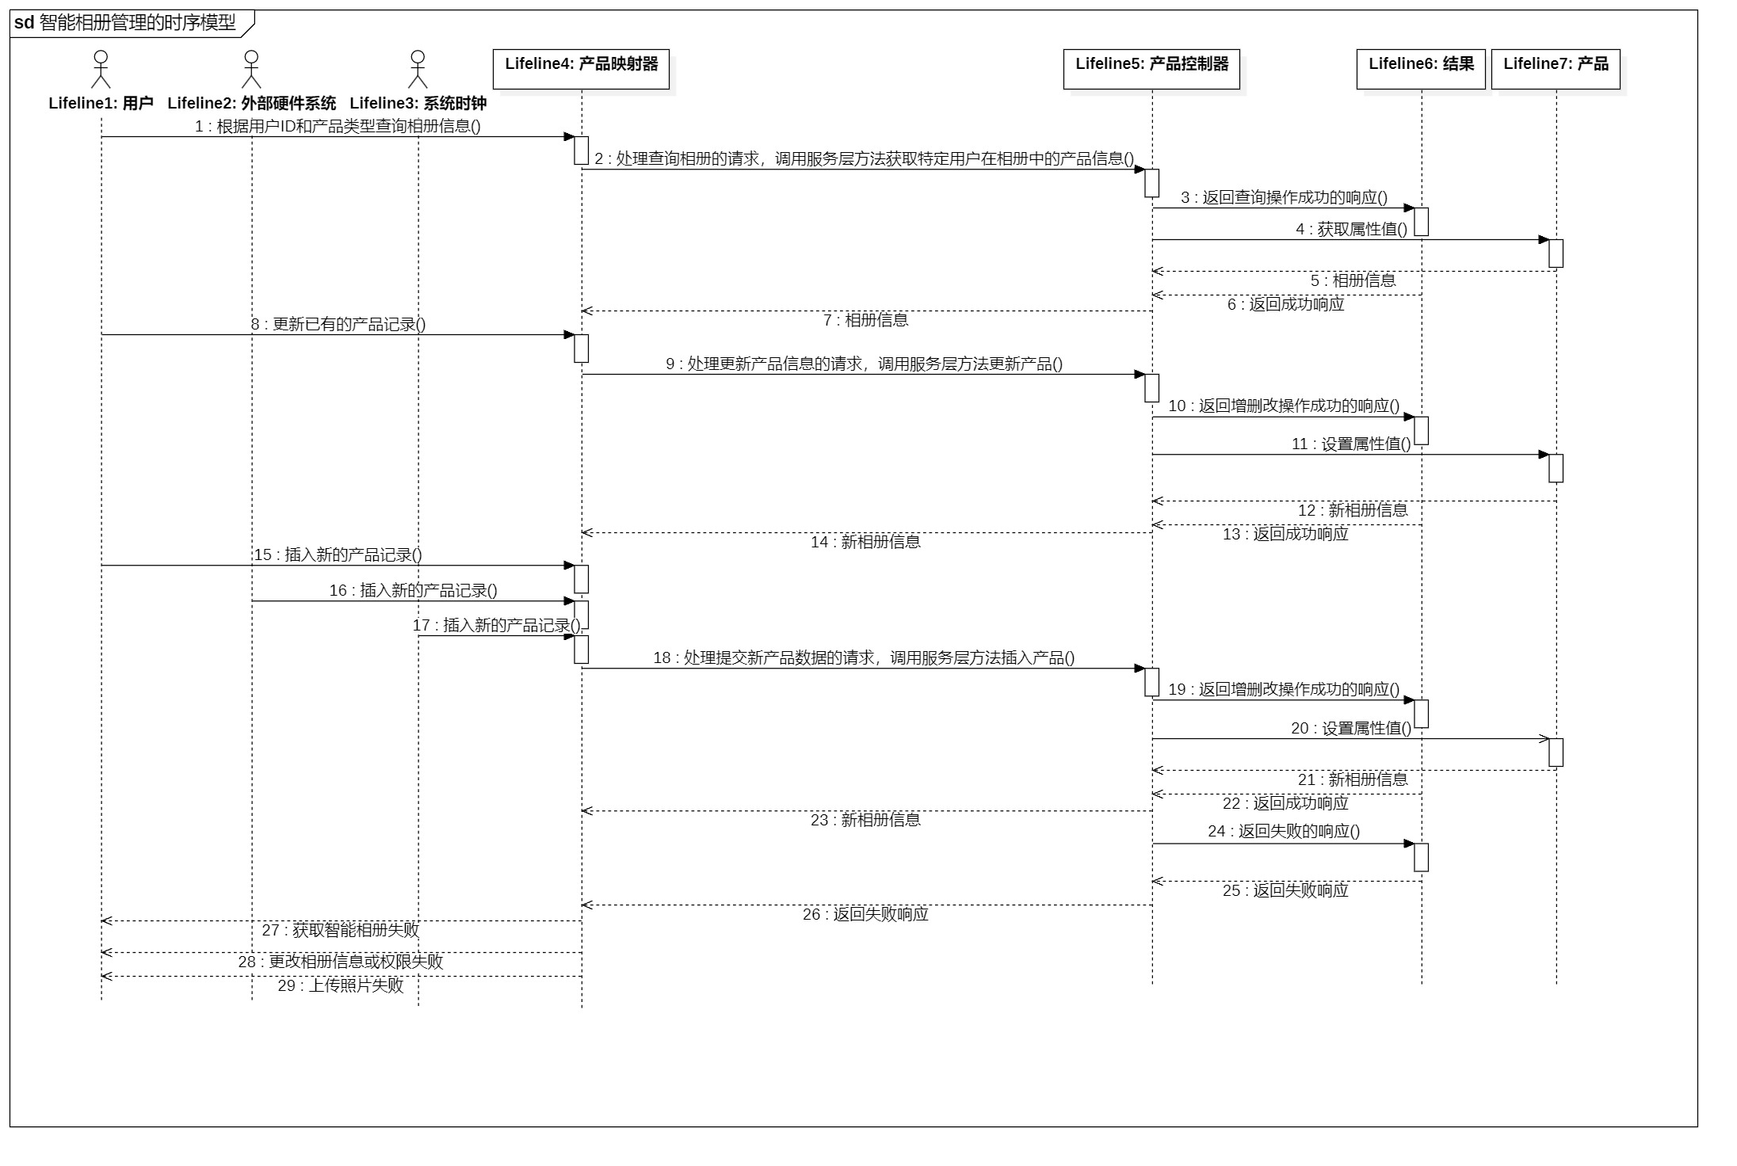

用例2的时序模型
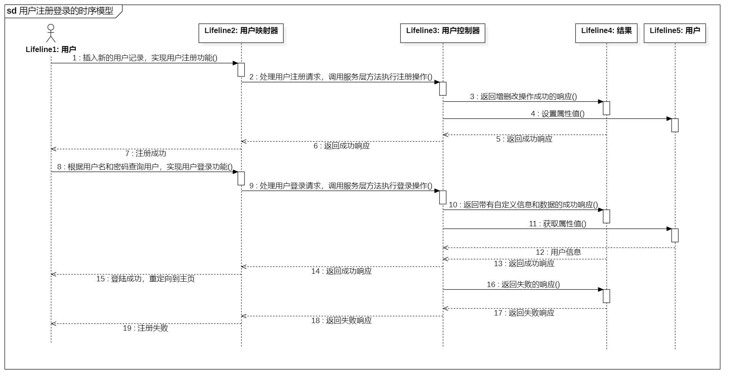

用例3的时序模型
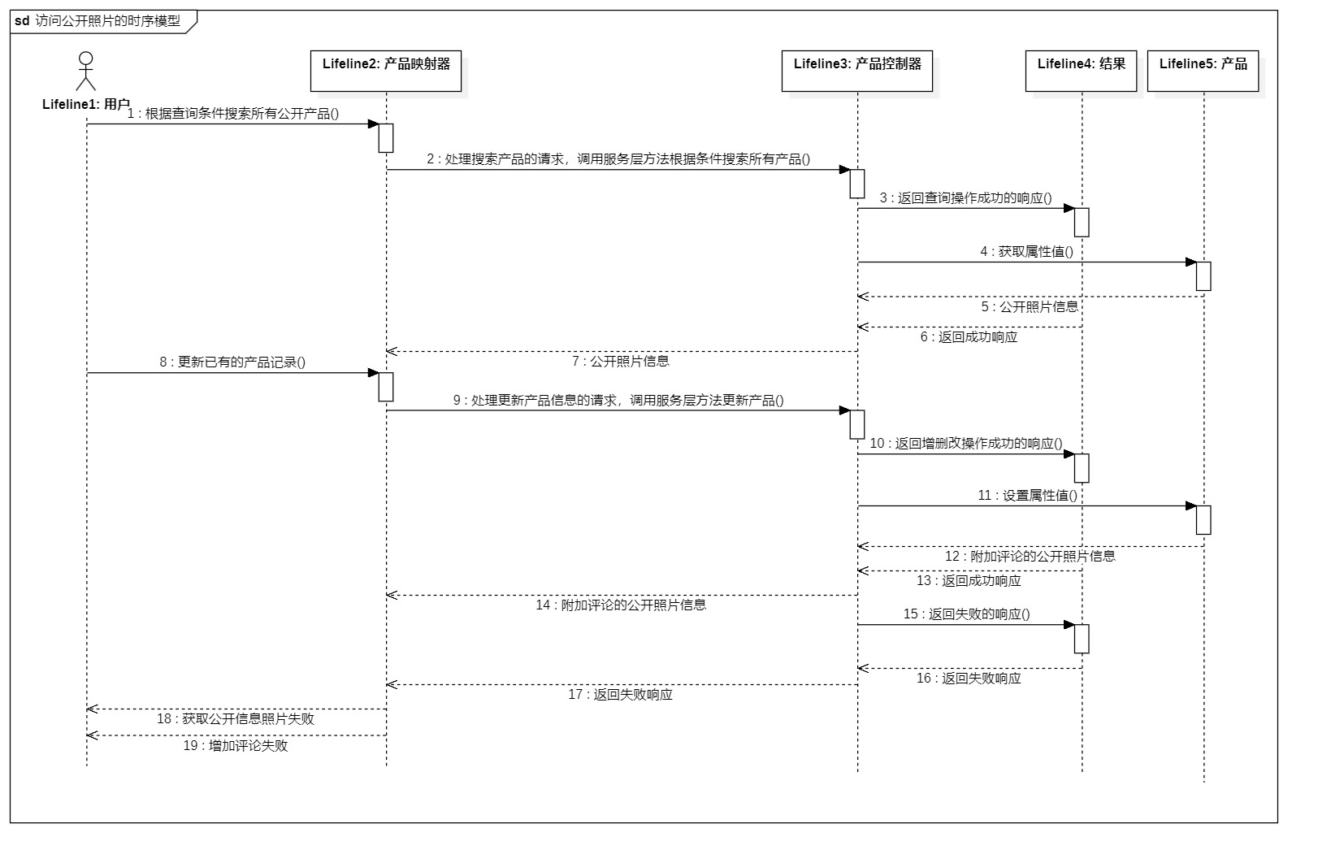

部署模型
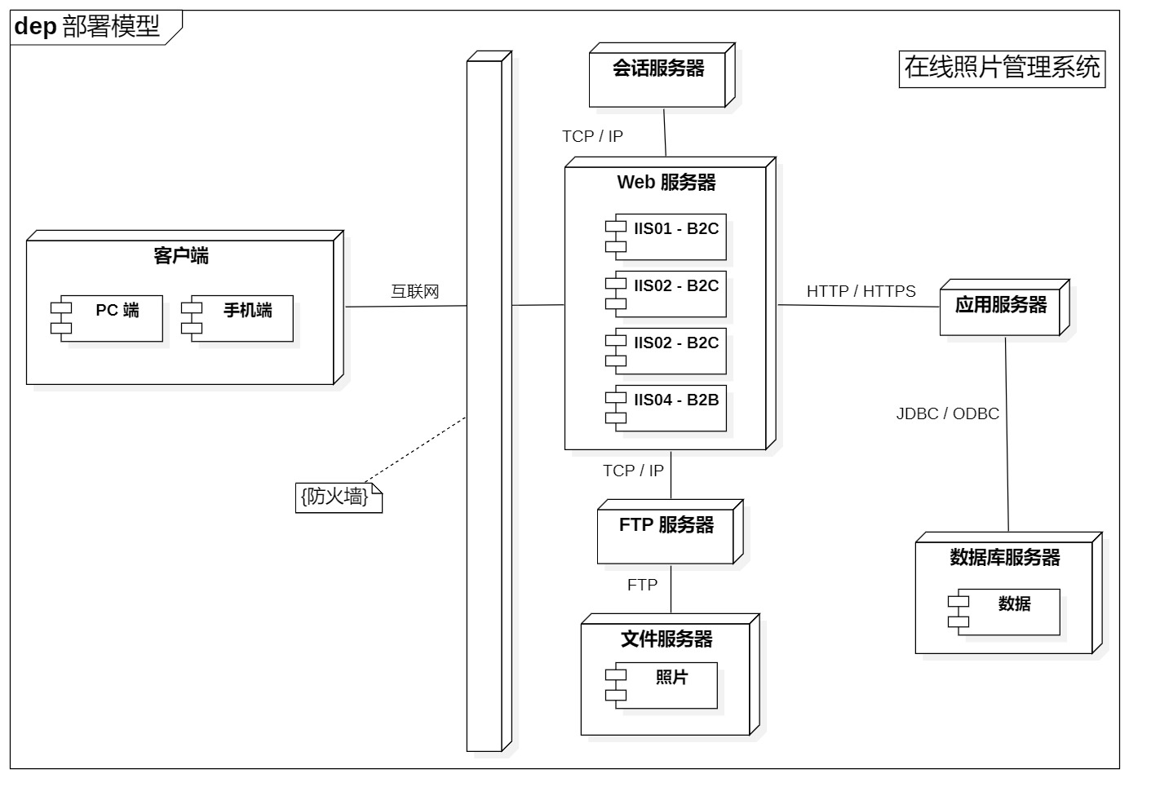

小结
- 建模是否有必要？直接去写代码呗！边写代码边思考，岂不是省了建模的大量时间？
建模在软件开发过程中起着至关重要的作用，尽管在某些情况下直接编写代码看似可以节省时间，但建模的优势通常会在项目的中后期以及长期维护中显现出来。以下是一些建模的主要优势和必要性：
- 明确需求
- 优势：建模可以帮助开发团队更清晰地理解和定义需求。通过图表和模型，所有的干系人可以达成一致，减少误解和遗漏。
- 风险：如果直接开始编写代码，需求容易变得模糊和不明确，可能导致开发过程中不断地返工和修正。
- 架构设计
- 优势：建模有助于设计和验证系统架构。在早期发现并解决设计问题要比在开发后期修复这些问题成本低得多。
- 风险：没有清晰的架构设计可能导致系统结构混乱，难以扩展和维护。
- 团队沟通
- 优势：模型作为沟通工具，可以帮助团队成员更好地交流和理解系统的各个方面。特别是对于新加入的团队成员，模型可以加速他们对系统的理解。
- 风险：直接编写代码可能导致知识仅限于某些人，不利于团队的协作和知识共享。
- 复杂性管理
- 优势：对于复杂系统，模型有助于分解和管理复杂性，使得系统设计更容易理解和维护。
- 风险：在没有模型的情况下，代码的复杂性可能会迅速增加，导致系统变得难以维护和扩展。
- 提高代码质量
- 优势：通过建模，可以预先发现潜在的设计缺陷和逻辑错误，从而提高最终代码的质量和可靠性。
- 风险：直接编写代码可能导致设计上的缺陷没有及时发现，进而影响系统的稳定性和性能。
- 降低成本
- 优势：在项目初期通过建模发现和修复问题的成本远低于后期修复代码中的问题。建模可以减少开发过程中的返工，降低项目的整体成本。
- 风险：直接编写代码可能导致后期大量的返工和修复，增加项目的总成本。

- 建模时如果能思考得很细节，其实就相当于写代码时的思考工作。如何能逼着自己在建模时想得更细节，你们是否总结出什么方法？
- 使用详细的用例和场景
详细描述每个用例，考虑各种正常和异常情况，列出所有可能的用户交互场景。
- 迭代式建模
逐步细化模型，从高层次的架构设计到具体的类和方法。在每个迭代中不断增加细节和精度。
- 组件和模块化设计
将系统分解成独立的模块或组件，逐个详细设计每个模块的接口和内部结构。
- 逆向思维
从代码的角度反推设计，思考如果你要实现某个功能需要哪些具体步骤，然后将这些步骤融入模型中。
- 利用测试驱动
在建模时考虑测试场景和用例，设计测试用例以验证模型的完整性和正确性。
- 工具：使用测试用例图和状态图表示系统在各种测试条件下的行为。

- 你对“面向对象”这套软件分析与设计的方法，怎么看？它与传统的以“算法+数据结构”为单位的结构化分析方法相比有什么好的地方和不好的地方？
面向对象（Object-Oriented，OO）和传统的结构化分析方法（algorithm + data structure）的比较在软件工程中是一个经典话题。它们各有优缺点，适用于不同的场景和需求。

面向对象方法的优点：
- 自然映射现实世界：
OO方法将现实世界中的实体抽象为对象，这些对象具有属性（数据）和行为（方法），使得模型更加直观和自然。
- 重用性：
通过继承和多态，OO方法支持代码的重用。一个类可以继承另一个类的属性和行为，减少了代码重复，提高了代码的可维护性。
- 可扩展性和灵活性：
OO设计通过封装、继承和多态，能够很容易地扩展和修改系统，而不影响已有的代码。
- 模块化和封装：
OO方法将数据和行为封装在对象中，减少了模块之间的耦合，提高了系统的模块化程度，使得系统更加清晰和易于维护。
- 代码的可理解性和可维护性：
由于OO方法采用了现实世界的概念，代码通常更容易理解。此外，对象之间的交互和行为是明确和封装的，代码的维护变得更容易。

面向对象方法的缺点：
- 学习曲线：
OO方法涉及到一些高级概念，如继承、多态、封装等，对于初学者来说，可能有较高的学习曲线。
- 性能开销：
OO方法有时会引入额外的性能开销，比如在继承和多态实现时，会有一些运行时的开销。
- 过度设计的风险：
在OO设计中，有时会倾向于过度设计（over-engineering），创建太多的类和复杂的层次结构，增加了系统的复杂性。
- 你对UML这种建模语言怎么看？它给出了这么多的diagram，各diagram是否的确起到了帮助开发者的作用？你们对各个diagram的作用怎么看？
UML（Unified Modeling Language）是一种标准化的建模语言，用于指定、可视化、构造和记录软件系统的构件。UML 提供了多种图表，用于描述系统的不同方面，帮助开发者从不同的视角理解和设计系统。

UML的优势：
- 标准化：
UML是一个广泛接受的标准，提供了一种通用的语言，使得开发者之间的沟通更加高效和准确。
- 可视化：
UML图表能够将复杂的系统抽象成简单的图形表示，帮助开发者更容易理解系统结构和行为。
- 全面性：
UML提供了多种图表，涵盖了系统的静态结构、动态行为和物理部署，全面支持系统的设计和开发。
- 支持面向对象设计：
UML非常适合面向对象设计，支持类、对象、继承、接口等概念，使得设计更自然和直观。

UML提供了丰富的图表，全面覆盖了系统的各个方面。不同的图表用于不同的阶段和需求，能够从多个角度帮助开发者理解、设计和沟通系统。各个图表的作用可以总结如下：
- 需求分析阶段：用例图、活动图
- 系统设计阶段：类图、组件图、部署图
- 详细设计阶段：类图、序列图、状态图、通信图
- 实现和测试阶段：对象图、序列图

各种UML图表及其作用：
- 类图（Class Diagram）：
- 描述系统的静态结构，包括类、属性、方法和类之间的关系（继承、关联、依赖等）。
- 作用：帮助理解和设计系统的静态架构，是面向对象设计的核心图表。
- 用例图（Use Case Diagram）：
- 描述系统的功能需求，展示系统的用例、参与者及其交互。
- 作用：帮助捕捉用户需求，定义系统的功能范围，便于与客户和需求分析人员沟通。
- 序列图（Sequence Diagram）：
- 描述对象之间的动态交互，包括对象之间消息的传递顺序。
- 作用：帮助理解和设计系统的动态行为，特别是复杂的业务流程和操作步骤。
- 活动图（Activity Diagram）：
- 描述系统的业务流程和活动顺序，展示活动之间的控制流和数据流。
- 作用：帮助分析和设计业务流程，特别适用于流程驱动的系统。
- 状态图（State Diagram）：
- 描述对象的状态变化及其引起的事件。
- 作用：帮助理解和设计对象的生命周期和状态转换，适用于复杂状态管理的系统。
- 组件图（Component Diagram）：
- 描述系统的物理组件及其依赖关系。
- 作用：帮助理解和设计系统的模块化结构，定义组件及其接口。
- 部署图（Deployment Diagram）：
- 描述系统的物理部署结构，包括硬件节点和软件构件的分布。
- 作用：帮助理解和设计系统的物理架构，特别是分布式系统的部署方案。
- 对象图（Object Diagram）：
- 描述某一时刻系统中对象及其关系的实例。
- 作用：帮助理解类图的实例化，展示对象在运行时的结构。
- 通信图（Communication Diagram）：
- 类似于序列图，描述对象之间的交互，但侧重于对象之间的连接关系。
- 作用：帮助理解对象之间的静态关系和动态交互。

- 在以后的开发中，你们是否愿意先建模、开发团队再针对模型进行讨论修改、然后再进入到开发环节？
虽然建模在初期可能会花费一定的时间，但通过在开发前进行建模和讨论，可以在后期大幅减少返工和修正的时间，提高开发效率和系统质量。特别是在复杂系统开发中，建模的优势更加明显。因此，采用“先建模、再讨论、再开发”的方法是值得推崇的实践。

在团队中推广这种方法，可以通过以下措施：
- 培养建模技能：为团队成员提供UML和其他建模工具的培训。
- 制定建模规范：制定团队内部的建模标准和流程，确保建模工作的一致性和高效性。
- 工具支持：选择和使用适合的建模工具（如StarUML、Enterprise Architect等），提高建模效率和质量。

